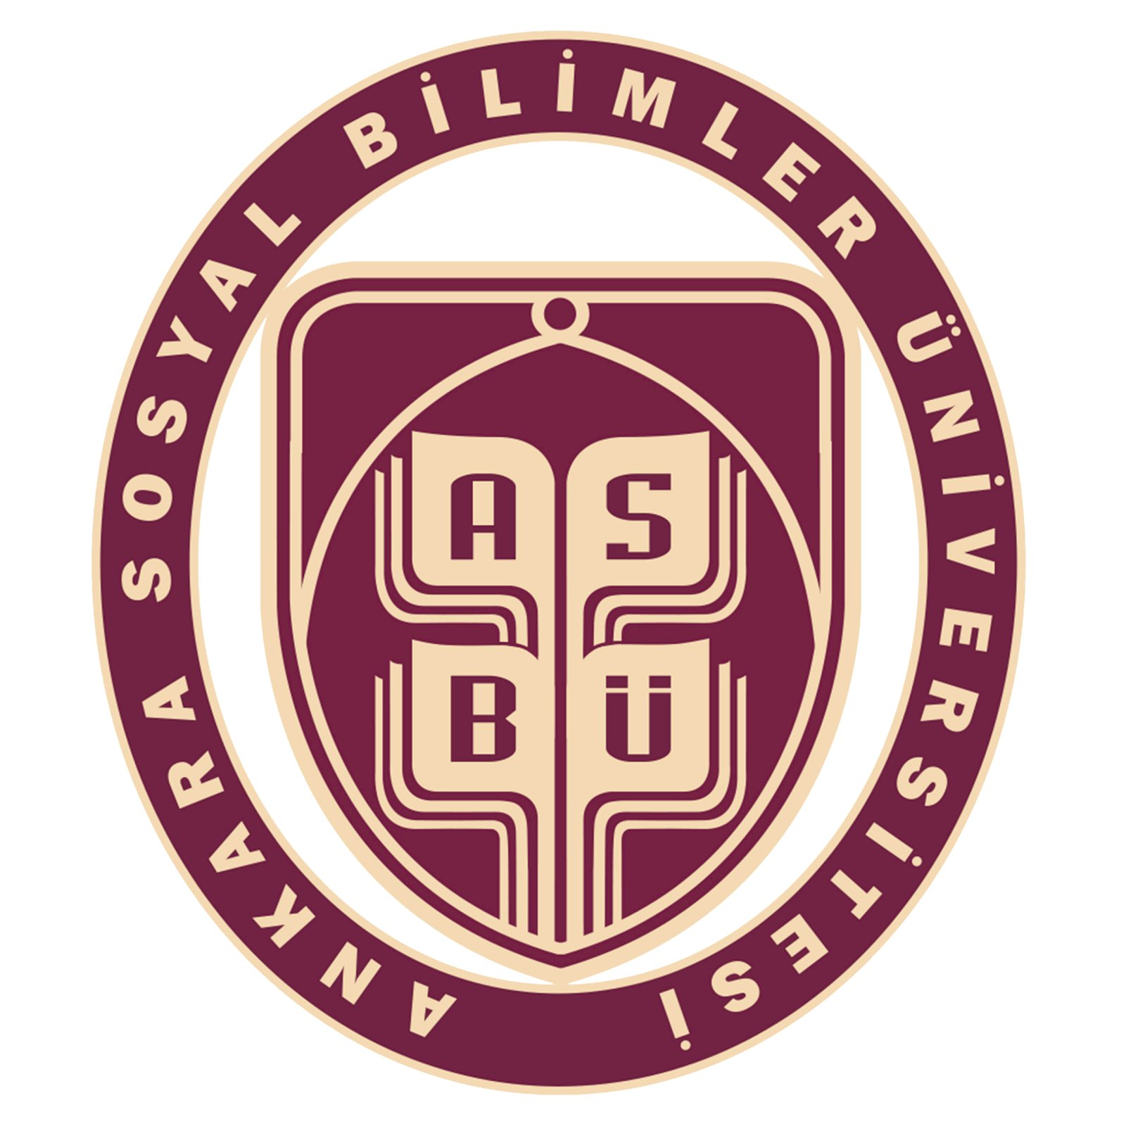

İNGİLİZ DİLİ VE EDEBİYATI BÖLÜMÜ DERS MÜFREDATI DEĞİŞİKLİĞİ S.S.S.

**Sıkça Sorulan Sorular**

Bu müfredat değişikliği kimler için geçerlidir?

* Ders müfredatındaki güncelleme mezun olmamış tüm öğrencileri kapsamaktadır.

Müfredat değişikliği mezun olma kredisini değiştirir mi?

* Hayır, değiştirmez. Mezuniyet kredisinde bir değişiklik yapılmamış olup **240 AKTS** sabit tutulmuştur.

1. Aldığım kredi sayısı 240’ı aşabilir mi?

* Evet, mezun olmak için gerekli minimum TOPLAM AKTS SAYISI 240’dır. Aldığınız kredi toplamı 240’ı aşabilir ama 240’tan aşağı olamaz.

1. Önceki müfredatta yer alan kaldığım ya da almadığım dersi OBS sisteminde göremiyorum. Ne yapmam gerekiyor?

* Size sunduğumuz intibak listesine bakarak eski derslerin yerine hangi yeni derslerin açıldığına bakabilirsiniz. Sonrasında, kaldığınız ya da almadığınız dersin karşılığını alacaksınız. Örneğin “ELIT 311” kodlu “Literary Theory and Criticism I” dersinden kaldınız, yeni müfredatta söz konusu dersin karşılığı olan “ELIT 301” kodlu “Literary Theory and Research Methods” dersini alabilirsiniz.

1. Müfredatta yeni açılan tüm dersleri almalı mıyım?

* Hayır. Size sunulan ders intibak dosyasını kontrol ederek, sadece daha önce almadığınız derslerin yeni müfredattaki karşılığını almanız gerekmektedir. Örneğin önceki müfredatta “ELIT 463” koduyla yer alan “Post-war British Drama” dersini alıp başarıyla geçtiyseniz yeni müfredatta karşılığı olan “ELIT 401” kodlu “Studies in Drama” dersi almanıza gerek yoktur.

1. Yeni müfredatta seçmeli olan dersi daha önce zorunlu olarak almıştım. Bu dersi tekrar alabilir miyim?

* Hayır, daha önce aldığınız bir dersi tekrardan alamazsınız.
* 5. Farklı bir sorunuz olduğunda lütfen danışmanınızla iletişime geçiniz.